GS-DOC-09

Input Validation Summary
  - Đặc tả kiểm tra đầu vào

Phiên bản | 1.0
Baseline | kien_v5 @ c09e26a
Trạng thái | Source verified
Ngày kiểm tra | 2026-08-09
Nguồn nội dung | Source code hiện tại; mẫu chỉ dùng cấu trúc
Validation nhiều lớp từ browser đến backend, normalize ảnh, giới hạn provider và mapping lỗi.
NỘI DUNG
- 1. Mục tiêu
- 2. Ma trận upload
- 3. Chuẩn hóa ảnh đầu vào
- 4. Input cho provider
- 5. Bảo vệ dữ liệu và lỗi
- 6. Khoảng trống kiểm thử
- 7. Nguồn đối chiếu
- 8. Decision table theo lớp
- 9. HTTP/provider error mapping
- 10. Threat cases cần test thêm
- 11. Privacy handling

1. Mục tiêu
Ngăn file không hợp lệ, quá lớn, giả MIME hoặc gây tải bộ nhớ trước khi khởi chạy một job ảnh trả phí. Validation phía client chỉ phục vụ UX; backend luôn kiểm tra lại dữ liệu thật.

2. Ma trận upload
Layer | Kiểm tra | Giới hạn | Kết quả lỗi
Frontend | MIME và extension | JPEG/PNG/WebP | Hiển thị lỗi, không gửi
Frontend | Kích thước file | <=15 MiB | Hiển thị lỗi
Backend API | Content-Type | image/jpeg, image/png, image/webp | HTTP 4xx
Backend API | Bytes | <=15 MiB | HTTP 4xx
Pillow | Decode + format thực | Format phải thuộc allowlist | HTTP 4xx
Pillow | Pixel count | <=40,000,000 | HTTP 4xx
Job guard | Owner/rate/capacity | 3/user/hour, 2 active mặc định | 409/429/503

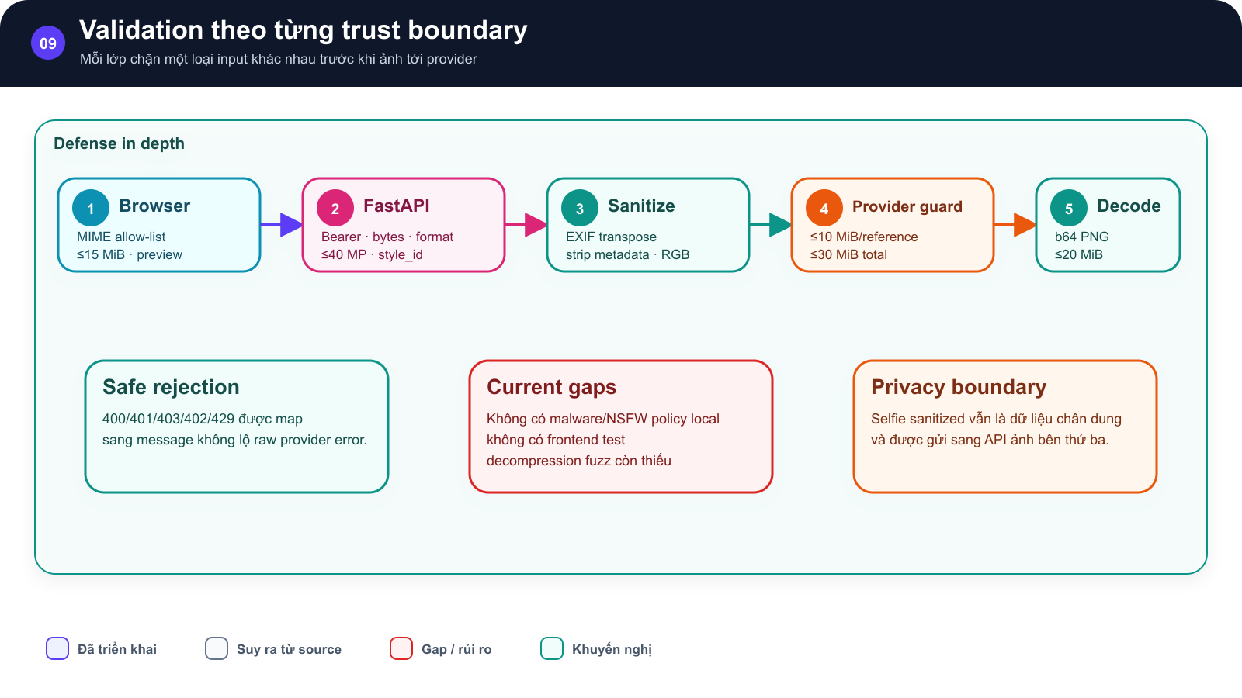
Hình GS-DOC-09.1 — Validation theo từng trust boundary. Các lớp validation từ browser đến decode response của provider.
Mô tả sơ đồ: Năm bước Browser, FastAPI, Sanitize, Provider guard và Decode; bên dưới nêu safe rejection, gap và privacy boundary.
Nguồn: frontend/src/hooks/useImageUpload.ts; backend/app/api/stickers.py; backend/sticker_generation/providers/openai_image.py · baseline kien_v5

3. Chuẩn hóa ảnh đầu vào
- Áp dụng EXIF transpose để sửa orientation.
- Chuyển RGB và ghi lại ảnh để loại metadata không cần thiết.
- Giới hạn cạnh dài tối đa 1536 px, giữ tỷ lệ.
- Không tái sử dụng URL hoặc metadata client làm source of truth.

4. Input cho provider
Request | Ảnh tham chiếu | Kích thước output | Giới hạn adapter
Canonical | 1 selfie | 1024x1024 mặc định | Mỗi ref <=10 MiB
Raw sheet | selfie + canonical + layout guide | 1536x1024 | Tổng refs <=30 MiB
Response | N/A | PNG b64 | Output <=20 MiB, timeout 180s

5. Bảo vệ dữ liệu và lỗi
- API key chỉ ở backend và không được ghi vào tài liệu/log.
- Ảnh người dùng không được commit vào repository hoặc chèn vào docs.
- Provider errors được map thành nhóm auth/permission, billing/quota, rate limit, invalid request hoặc generic generation error.
- Không phản hồi raw exception chứa thông tin nội bộ; Telegram path cần được harden để đạt cùng chuẩn.

6. Khoảng trống kiểm thử
- Chưa có browser E2E cho drag/drop, file quá lớn và các MIME lạ.
- Chưa có fuzzing/decompression abuse suite ngoài pixel guard.
- Chưa có limit rõ cho Telegram export base64 payload.
- Chưa có antivirus/content moderation trong pipeline upload.

7. Nguồn đối chiếu
Các đường dẫn dưới đây là nguồn kiểm chứng; số dòng có thể thay đổi khi code tiếp tục phát triển.
- frontend/src/hooks/useImageUpload.ts
- backend/app/api/stickers.py
- backend/sticker_generation/identity.py
- backend/sticker_generation/providers/openai_image.py
- backend/app/config.py

8. Decision table theo lớp
Layer | Check | Fail outcome | Test status
Browser | JPEG/PNG/WebP, ≤15 MiB | Inline upload error | Không có frontend automated test
FastAPI | Bearer, MIME, bytes, actual decode, ≤40 MP | 401/400/413/422 | API tests có spoofed image
Sanitizer | EXIF transpose, metadata strip, RGB, max side | Generation error | Covered indirectly
Provider adapter | model id, ref MIME/size, aggregate size | Config/input error | MockTransport tests
Provider response | JSON data[0].b64_json, base64, ≤20 MiB | Safe provider/internal error | Provider tests

9. HTTP/provider error mapping
Signal | Internal code | User-facing behavior | Retryability
401/403 | openai_key_or_permission_invalid | Key/model permission không hợp lệ | Không tự retry
402 hoặc quota-like 429 | openai_quota_or_billing_required | Hết credit/quota hoặc billing | Không tự retry
invalid request 429 | openai_invalid_request | Provider từ chối cấu hình request | Sửa cấu hình/model
other 429 | openai_rate_limit | Thử lại sau | Có thể retry có kiểm soát
grid reject | pack_sheet_grid_not_detected | Hiện raw preview / rejected | Backend retry có điều kiện; CTA reset

10. Threat cases cần test thêm
Case | Why | Current defense | Backlog
Decompression bomb | Nhỏ theo byte nhưng cực lớn khi decode | 40 MP guard sau Pillow decode | Fuzz/timeout fixture
Polyglot/spoofed MIME | Bypass browser Content-Type | API verify actual format | Thêm corpus malicious
Filename/path control chars | Log/storage object ambiguity | UUID prefix; filename còn giữ | Normalize filename
Telegram base64 flood | Memory/disk/abuse | Chưa có explicit count/size bound | JWT + payload limits
Provider URL response | SSRF nếu tự download | Adapter chỉ nhận b64_json | Giữ no-URL contract

11. Privacy handling
Sanitize ảnh loại EXIF/metadata và giới hạn kích thước, nhưng không làm ảnh chân dung mất tính nhận diện. Selfie vẫn được gửi tới image provider; các sheet tiếp theo gửi selfie, canonical và layout guide.
Upload source hiện được đưa lên Supabase Storage trước rate/capacity checks và trả public URL; URL chỉ được log, không liên kết record. Đây là lý do cần failed-upload cleanup, private bucket và retention policy rõ ràng.
Tài liệu và test không được đọc hay nhúng user image/base64 runtime. Fixture chất lượng phải là hình tổng hợp hình học hoặc asset repo an toàn, không phải dữ liệu người dùng.

